**Техническое задание для Unreal Engine 5.4**

**Название проекта**: Программа "Московиц 3D"

### **1. Вход и авторизация**

**1.1. Функционал входа**

* Программа должна поддерживать систему входа с использованием логина и пароля.
* Логин и пароль должны быть проверены с использованием локальной базы данных
* В случае неверного ввода логина или пароля, пользователю должна быть отображена ошибка с соответствующим сообщением: "Неверный логин или пароль".
* При регистрации пользователя должен устанавливаться выбор **Работник** или **Администратор**.
* В случае успешного входа, пользователь должен быть направлен на главную страницу с картотекой пользователей.

**1.2. Типы пользователей**

* **Работник**: имеет доступ только к просмотру своей карточки и медицинских данных.
* **Администратор**: имеет доступ ко всем функциям программы, включая добавление пользователей, изменение данных и просмотр всех медицинских карт.

### **2. Картотека пользователей**

**2.1. Структура картотеки**

* Картотека должна быть представлена в виде списка карточек пользователей.
* Каждая карточка должна содержать следующие данные:
  + ФИО пользователя
  + Тип пользователя (Работник или Администратор)
  + Статус учетной записи (Активен, Заблокирован)
  + Дата последнего входа
  + Кнопка "Добавить пользователя"
  + Кнопка для открытия медицинской карты

**2.2. Кнопка "Добавить пользователя"**

* При нажатии на кнопку "Добавить пользователя" должно открываться окно для ввода данных нового пользователя.
* В окне должны быть поля для ввода:
  + ФИО
  + Логин
  + Пароль (с подтверждением)
  + Тип пользователя (Работник или Администратор)
  + Статус учетной записи (Активен или Заблокирован)
* После заполнения формы и подтверждения данных, информация должна быть сохранена в базе данных.

**2.3. Открытие медицинской карты**

* При нажатии на карточку пользователя, открывается окно с 5 модулями:
  + Модуль 1: Цефалометрия
  + Модуль 2: Фотометрия
  + Модуль 3: КТ
  + Модуль 4: Биометрия
  + Модуль 5: Моделирования
* Каждый модуль должен отображать соответствующую информацию, загруженную из базы данных.
* Модуль "Медицинская карта" заполняется автоматически на основе данных, загруженных из базы данных.

### **3. Медицинская карта**

**3.1. Автоматическое заполнение**

* При открытии медицинской карты, она должна автоматически заполняться актуальными данными о пациенте из базы данных.
* Заполнение данных должно происходить из 5 вышеупомянутых модулей, которые являются основными для карты.
* Для каждого модуля должны быть предусмотрены обработчики ошибок, чтобы в случае отсутствия данных в базе, выводилось соответствующее сообщение (например, "Данные отсутствуют").
* Данные могут быть в виде текста/чек-бокса/изображения

**3.2. Структура медицинской карты**

* **Личные данные**: ФИО, дата рождения, пол, контактные данные.
* **История болезней**: список заболеваний с датами диагноза и лечения.
* **Лечение и назначения**: список назначений с указанием препаратов и процедур.
* **Лабораторные исследования**: результаты анализов с датами исследований.
* **Вакцинация и прививки**: список прививок с датами.

### **4. Библиотека файлов**

**4.1. Доступ к файлам**

* В программе должна быть реализована кнопка **Библиотека файлов**, которая открывает окно с доступом к медицинским файлам пациента.
* Библиотека должна отображать список доступных файлов для выбранного пациента (например, результаты анализов, изображения и документы).
* Каждый файл должен быть связан с определенным пациентом и иметь метаданные (дата создания, тип файла, описание).

**4.2. Просмотр и скачивание файлов**

* Пользователь должен иметь возможность просматривать файлы в библиотеке (например, PDF, изображения).
* Для каждого файла должны быть предусмотрены кнопки для скачивания или удаления.
* Доступ к файлам должен быть ограничен в зависимости от типа пользователя (Работник не может удалить файлы, Администратор может).

### **5. Формирование презентации**

**5.1. Формат презентации**

* В программе должна быть реализована кнопка **Сформировать презентацию**, которая позволяет создать презентацию в формате **Pptx** или **PDF**.
* Презентация формируется из файлов, находящихся в библиотеке программы. Презентация должна включать:
  + Титульный лист с ФИО пациента и основной информацией
  + Слайды с результатами анализов, медицинскими документами и историей болезней.
* Презентация должна быть создана на основе файлов, находящихся в библиотеке, и форматироваться в зависимости от типа данных (например, изображения, текстовые документы).

### **6. Формирование медицинской карты**

**6.1. Автоматическое создание карты**

* Должна быть кнопка **Сформировать медицинскую карту**, которая автоматически создает медицинскую карту пациента с использованием данных из базы данных.
* Карта должна быть сформирована в формате **PDF** или **X** и содержать полную информацию о пациенте (личные данные, история болезни, лабораторные исследования и назначения).

### **7. Обработчики ошибок и валидация данных**

**7.1. Обработчики ошибок**

* Все действия, связанные с авторизацией, добавлением и редактированием данных, должны иметь обработчики ошибок.
* В случае некорректных данных (например, неправильный формат пароля или логина), должна быть выведена ошибка с объяснением.
* При попытке открыть медицинскую карту или файл, если данных нет, должна отображаться ошибка "Данные не найдены".

**7.2. Валидация данных**

* Для каждого поля, где пользователи вводят информацию, должна быть реализована валидация (например, проверка на пустые поля, корректность формата дат, проверка паролей на безопасность).

### **8. Технические требования**

**8.1. Интеграция с базой данных**

* Программа должна работать с базой данных (например, PostgreSQL или MySQL) для хранения данных пользователей, медицинских карт, файлов и других необходимых данных.
* Все данные, связанные с пользователями, медицинской информацией, и файлами, должны быть защищены с использованием стандартных методов безопасности (шифрование, защита от SQL-инъекций).

**8.2. Производительность**

* Программа должна быть оптимизирована для работы с большим количеством пользователей и медицинских данных.
* Интерфейс должен быть интуитивно понятным, с быстрым откликом на действия пользователя.

### **9. Внедрение и тестирование**

**9.1. Тестирование функционала**

* Все функции программы должны быть протестированы, включая авторизацию, добавление пользователей, открытие медицинских карт и работу с файлами.
* Необходимо провести нагрузочное тестирование для проверки работы программы при большом количестве пользователей.

**9.2. Документация и поддержка**

* Для программы должна быть разработана документация для пользователей, включающая инструкцию по входу, добавлению пользователей, работе с медицинскими картами и файловой библиотекой.
* Необходимо обеспечить техническую поддержку для устранения ошибок и обновлений программы.

Последовательность слайдов презентации:  
1. Титульный лист:

* Фото анфас пациента без улыбки
* Дата рождения
* Дата исследования
* Жалобы

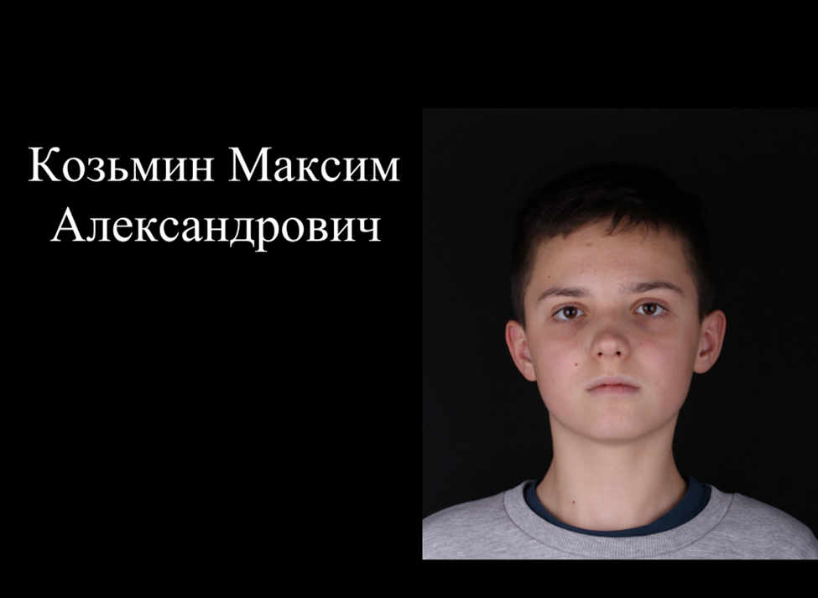

Дата рождения:12.03.2012

Дата исследования:24.05.2023

Жалобы: эстетический дефект





2. Анамнез

* нарушение здоровья матери в период беременности 1,2 ,3 треместр, нет  
  рожден: в срок, недоношен
* Вид вскармливания: естественное, искусственное с ----месяца, смешанное
* Начало прорезыывания первых временных зубов
* Начало смены передних зубов
* Наличие вредных привычек (да, нет) сосание пальцев, верхней/нижней губ, языка, предметов
* Наличие врожденных аномалий развития челюстно-лицевой области: у родственноков, родителей, братьев, сестер и т.д.
* Перенесенные и сопутствующие заболевания. (нет, да, тогда какие)
* Проводилось ли ранее ортодонтическое лечение (нет), если да, то длительность лечения, вид аппаратуры (съемная, несъемная)  
  Далее представлен раздел ортодонтической карты, куда подгружается данная информация:

|  |  |  |  |  |  |  |  |  |  |  |  |  |  |  |  |  |  |  |  |  |  |  |  |  |  |  |  |  |  |  |  |  |  |  |  |  |  |  |  |  |  |  |  |  |
| --- | --- | --- | --- | --- | --- | --- | --- | --- | --- | --- | --- | --- | --- | --- | --- | --- | --- | --- | --- | --- | --- | --- | --- | --- | --- | --- | --- | --- | --- | --- | --- | --- | --- | --- | --- | --- | --- | --- | --- | --- | --- | --- | --- | --- |
| **19. АНАМНЕЗ** | | | | | | | | | | | | | | | | | | | | | | | | | | | | | | | | | | | | | | | | | | | | |
|  | | | | | | | | | | | | | | | | | | | | | | | | | | | | | | | | | | | | | | | | | | | | |
| 19.1. Нарушение здоровья матери во время беременности (триместр): | | | | | | | | | | | | | | | | | | | | | | | | | | | |  | | I, |  | II, | | |  | | |  | | III ( | | | * | нет) |
|  | | | | | | | | | | | | | | | | | | | | | | | | | | | | | | | | | | | | | | | | | | | | |
| 19.2. Рожден ( | | | * | в срок, | | |  | | |  | недоношен); | | | | | | | | | | | | | | | | | | | | | | | | | | | | | | | | | |
|  | | | | | | | | | | | | | | | | | | | | | | | | | | | | | | | | | | | | | | | | | | | | |
| 19.3. Вид вскармливания ( | | | | |  | | | естественное, | | | | | | | | | | | | |  | | искусственное с | | | | | |  | | | | мес., | | | | * | | | |  | смешанное) | | |
|  | | | | | | | | | | | | | | | | | | | | | | | | | | | | | | | | | | | | | | | | | | | | |
| 19.4. Начало прорез. первых временных зубов: | | | | | | | | | | | | | | | | | | | | 6 | | | | | мес. | | | | | | | | | | | | | | | | | | | |
|  | | | | | | | | | | | | | | | | | | | | | | | | | | | | | | | | | | | | | | | | | | | | |
| 19.5. Начало смены передних зубов: | | | | | | | | | | | | | 6 | | | | | | | лет. | | | | | | | | | | | | | | | | | | | | | | | | |
|  | | | | | | | | | | | | | | | | | | | | | | | | | | | | | | | | | | | | | | | | | | | | |
| 19.6. Наличие вредных привычек ( | | | | | | | | | | | |  | | да, | |  | | |  | | | * | | нет): | |  | сосание пальцев, | | | | | | |  | |  | | | верхней губы, | | | | | |
|  | | | | | | | | | | | | | | | | | | | | | | | | | | | | | | | | | | | | | | | | | | | | |
|  |  | нижней губы, | | | |  | | | языка, | | | | | |  | |  | предметов | | | | | | | | | | | | | | | | | | | | | | | | | | |
|  | | | | | | | | | | | | | | | | | | | | | | | | | | | | | | | | | | | | | | | | | | | | |

|  |  |  |  |  |  |  |  |  |  |  |  |  |  |
| --- | --- | --- | --- | --- | --- | --- | --- | --- | --- | --- | --- | --- | --- |
| 19.7. Наличие врожденных аномалий развития челюстно-лицевой области: | | | | | | | | | | | | | |
|  | | | | | | | | | | | | | |
|  |  | у родителей, |  | братьев, |  | сестер, | |  | | др. родственников, | * |  | нет |
|  | | | | | | | | | | | | | |
| 19.8. Перенесенные и сопутствующие заболевания ( | | | | | | | * | | нет): | | | | |
|  | | | | | | | | | | | | | |

|  |  |  |  |  |  |  |  |  |
| --- | --- | --- | --- | --- | --- | --- | --- | --- |
|  | | |  | | |  | | |
|  |  | Диспепсия |  |  | Скарлатина |  |  | Заболевания нервной системы |
|  | | |  | | |  | | |
|  | | |  | | |  | | |
|  |  | Рахит |  |  | Травма |  |  | Пародонтопатия |
|  | | |  | | |  | | |
|  | | |  | | |  | | |
|  |  | Ветряная оспа |  |  | Заболевания ЛОР органов |  |  | Множественный кариес |
|  | | |  | | |  | | |
|  | | |  | | |  | | |
|  |  | Гепатит |  |  | Заболевания опорно-двигат. аппарата |  |  | Аллергические реакции: |
|  | | |  | | |  | | |
|  | | |  | | |  | | |
|  |  | Дифтерия |  |  | Иммунодефицит |  | | |
|  | | |  | | |  | | |
|  | | |  | | |  | | |
|  |  | Инф. паротит |  |  | Эндокринные заболевания |  |  | Прочие: |
|  | | |  | | |  | | |
|  | | |  | | |  | | |
|  |  | Корь |  |  | Болезни ЖКТ, печени, почек |  | | |
|  | | |  | | |  | | |
|  | | |  | | |  | | |
|  |  | Краснуха |  |  | Болезни сердца |  | | |
|  | | |  | | |  | | |
|  | | | | | | | | |

|  |  |  |  |  |  |  |  |  |
| --- | --- | --- | --- | --- | --- | --- | --- | --- |
| 19.9. Проводилось ранее ортодонтическое лечение ( | | | | | | | * | нет): |
|  | | | | | | | | |
|  | 19.9.1. Длительность лечения | | |  | | | лет; | |
|  | | | | | | | | |
|  | 19.9.2. Вид аппаратуры ( |  | съемная, | |  | несъемная). | | |
|  | | | | | | | | |

3. Фото пациента в анфас (3 фото без улыбки, с приоткрытым ртом, с улыбкой)

Эти фото автоматически подгружаются из раздела фотометрии уже с необходимыми линиями). Снизу фотографий данные, которые мы получили из фотометрии: ширина лица, высота лица подгружаются из прямого ТРГ. Положение подбородка, выраженность надподбородочной складки, смыкание губ, симптом десневой улыбки (пользователь сам выбирает если имеются данные симптомы)

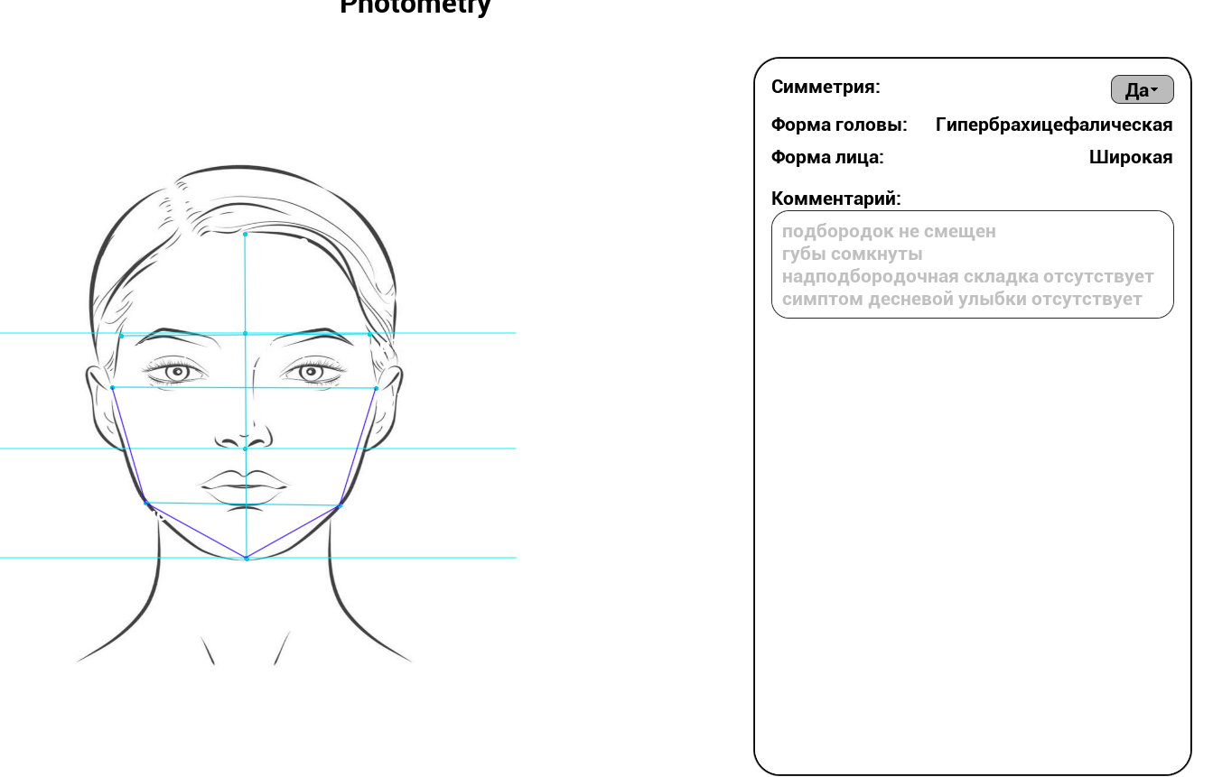

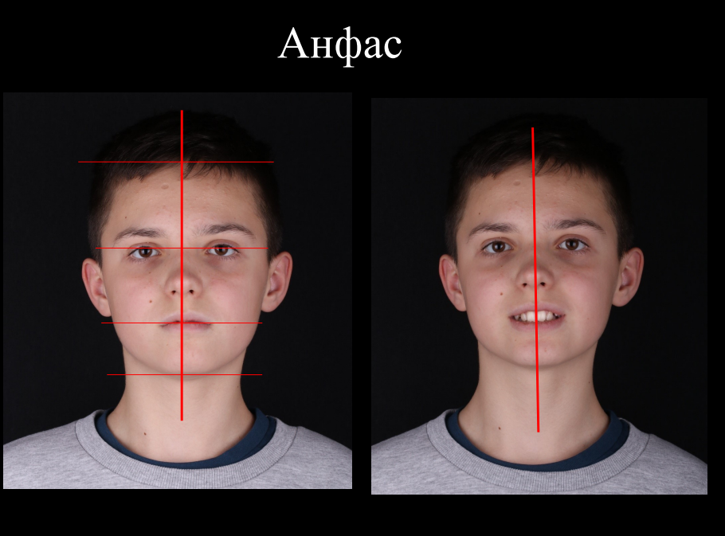

4. Фото лица пациента под 45 градусов (3 фото без улыбки, с приоткрытым ртом, с улыбкой). Эти фото автоматически подгружаются из раздела фотометрии уже с выставленными линиями). Здесь только фотографии, внизу фото только то, что оставил в комментариях пользователь в разделе фотометрии.  
Данные о симметрии, формы головы, формы лица и комментарии идут в ортодонтическую карту в раздел, который указан ниже:



4. Фото лица пациента под 45 градусов (3 фото без улыбки, с приоткрытым ртом, с улыбкой). Эти фото автоматически подгружаются из раздела фотометрии уже с выставленными линиями). Здесь только фотографии, внизу фото только то, что оставил в комментариях пользователь в разделе фотометрии.

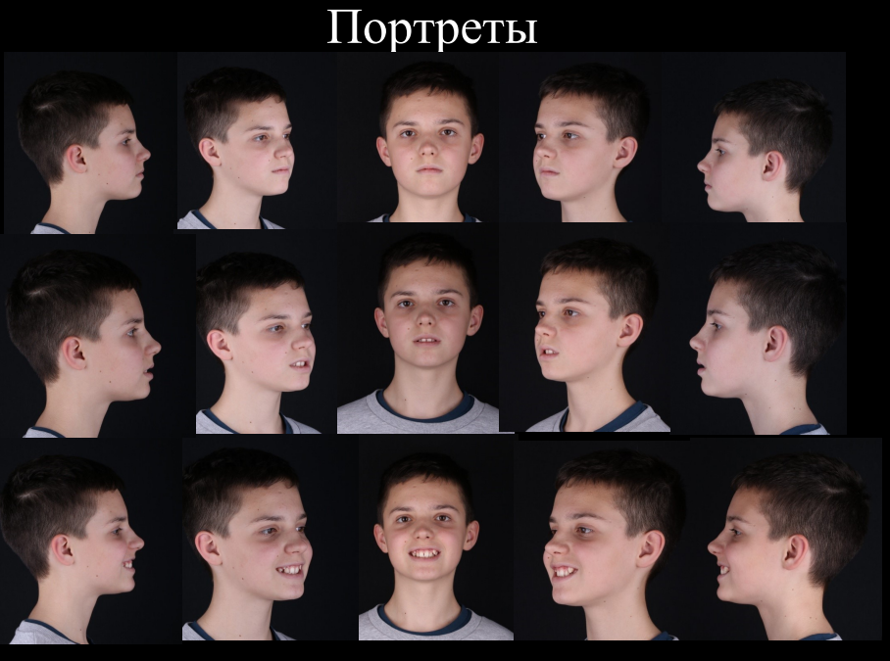

5. Фото лица пациента в профиль (3 фото без улыбки, с приоткрытым ртом, с улыбкой). Эти фото автоматически подгружаются из раздела фотометрии с уже расставленными линиями). Здесь под фотографиями обозначается: тип профиля (прямой, выпуклый, вогнутый), положение подбородка (прогения, ретрогения, правильное), положение верхней и нижней губы ((выступает, западает, правильное).

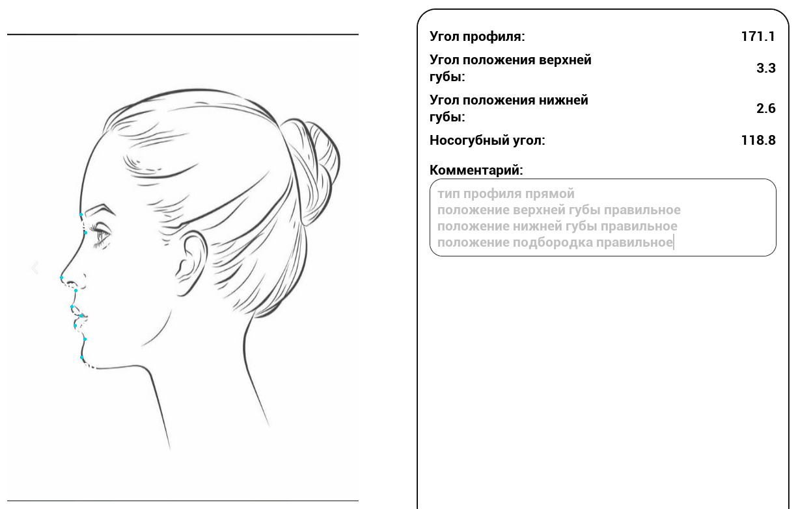

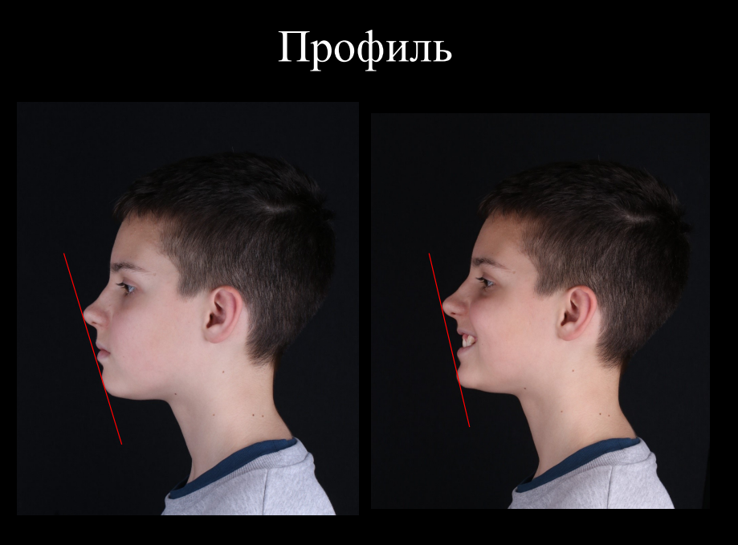

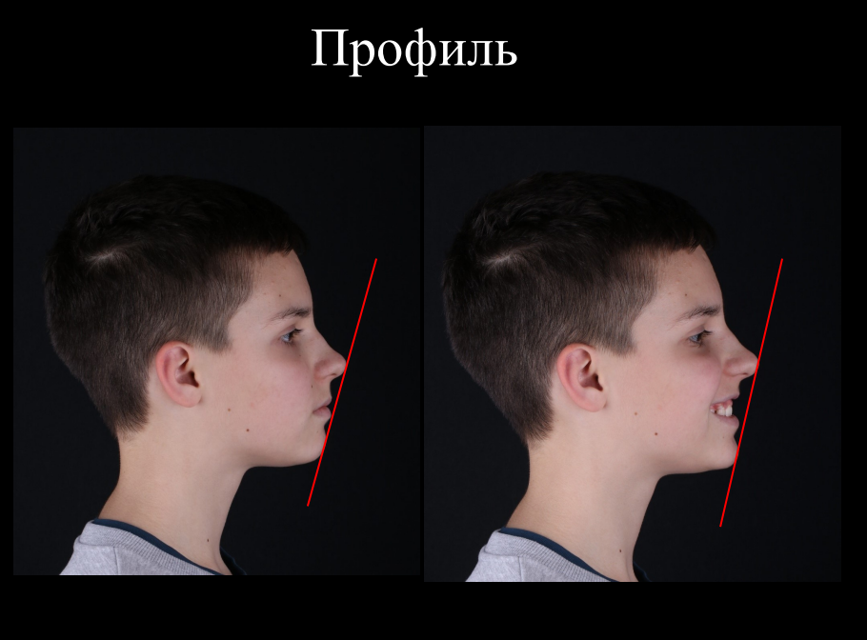

Данные о профиле лица, положения губ и комментарии идут в ортодонтическую карту в раздел, который указан ниже:



6. Внутриротовые фотографии. Эти фотографии подгружаются из раздела фотометрии. На одном слайде 4 фотографии:

* Сомкнутый рот
* Приоткрытый рот
* Фото сбоку под 90 градусов слева/справа

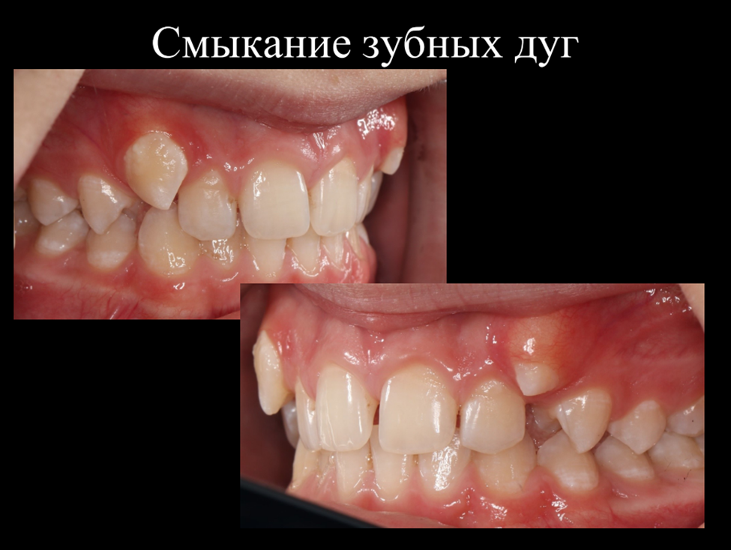

Смыкание зубов по клыкам слева и справа по 2 классу Энгля  
Смыкание зубов по молярам слева и справа по 1 классу Энгля  
Супрапозиция 1.3, 2.3  
Рерузия резцов на верхней и нижней челюстях  
Глубокий прикус

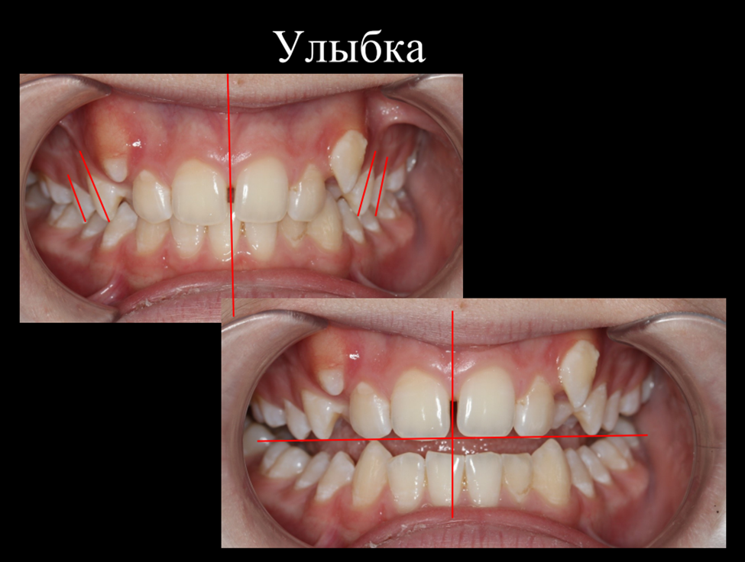

Супрапозиция 1.3, 2.3. Косметические центры на ВЧ и Нч не совпадают. Сужение верхнего и нижнего зубных рядов. 1.1-2.1 - трема

В фотометрии пользователь сам расставляет нужные линии, с которыми и подгружаются в презентацию фотографии. Также пользователь сам в программе пишет данные окклюзии.

|  |  |  |  |  |  |  |  |  |  |  |  |  |  |  |  |  |  |  |  |  |  |  |  |  |  |  |  |  |  |  |  |  |  |  |  |  |  |  |  |  |  |  |  |  |  |  |  |  |  |  |  |  |  |  |  |  |  |  |  |  |  |  |
| --- | --- | --- | --- | --- | --- | --- | --- | --- | --- | --- | --- | --- | --- | --- | --- | --- | --- | --- | --- | --- | --- | --- | --- | --- | --- | --- | --- | --- | --- | --- | --- | --- | --- | --- | --- | --- | --- | --- | --- | --- | --- | --- | --- | --- | --- | --- | --- | --- | --- | --- | --- | --- | --- | --- | --- | --- | --- | --- | --- | --- | --- | --- |
| ***21.4. Окклюзия*** | | | | | | | | | | | | | | | | | | | | | | | | | | | | | | | | | | | | | | | | | | | | | | | | | | | | | | | | | | | | | | |
|  | | | | | | | | | | | | | | | | | | | | | | | | | | | | | | | | | | | | | | | | | | | | | | | | | | | | | | | | | | | | | | |
|  | *21.4.1. Сагиттальное направление:* | | | | | | | | | | | | | | | | | | | | | | | | | | | | | | | | | | | | | | | | | | | | | | | | | | | | | | | | | | | | | |
|  | | | | | | | | | | | | | | | | | | | | | | | | | | | | | | | | | | | | | | | | | | | | | | | | | | | | | | | | | | | | | | |
|  |  | 21.4.1.1. Окклюзия моляров по Энглю: справа ( | | | | | | | | | | | | | | | | | | | | | | | | | |  | | | | I, | | | | |  | | | II, | | | |  | | | III кл.), | | | | | | | | | | | | | | | |
|  | | | | | | | | | | | | | | | | | | | | | | | | | | | | | | | | | | | | | | | | | | | | | | | | | | | | | | | | | | | | | | |
|  |  | слева ( |  | | | I, | |  | II, |  | | | III кл.) | | | | | | | | | | | | | | | | | | | | | | | | | | | | | | | | | | | | | | | | | | | | | | | | | |
|  | | | | | | | | | | | | | | | | | | | | | | | | | | | | | | | | | | | | | | | | | | | | | | | | | | | | | | | | | | | | | | |
|  |  | смыкание моляров нарушено на (мм): справа | | | | | | | | | | | | | | | | | | | | | | |  | | | | | | | | | | | | | | | | , слева | | | | | | | | | |  | | | | | | | |  | | | |
|  | | | | | | | | | | | | | | | | | | | | | | | | | | | | | | | | | | | | | | | | | | | | | | | | | | | | | | | | | | | | | | |
|  |  | 21.4.1.2. Окклюзия клыков по Энглю: справа ( | | | | | | | | | | | | | | | | | | | | | | | |  | | | | | I, | | | | |  | | | II, | | | |  | | |  | | III кл.), | | | | | | | | | | | | | | |
|  | | | | | | | | | | | | | | | | | | | | | | | | | | | | | | | | | | | | | | | | | | | | | | | | | | | | | | | | | | | | | | |
|  |  | слева ( |  | | | I, | |  | II, |  | | |  | III кл.) | | | | | | | | | | | | | | | | | | | | | | | | | | | | | | | | | | | | | | | | | | | | | | | | |
|  | | | | | | | | | | | | | | | | | | | | | | | | | | | | | | | | | | | | | | | | | | | | | | | | | | | | | | | | | | | | | | |
|  |  | 21.4.1.3. Смыкание резцов: | | | | | | | | | | | |  | | | в норме, | | | | | |  | | | | сагиттальная щель | | | | | | | | | | | | | | | | | | | | | |  | | | | | | | | | мм, | | | | |
|  | | | | | | | | | | | | | | | | | | | | | | | | | | | | | | | | | | | | | | | | | | | | | | | | | | | | | | | | | | | | | | |
|  |  |  |  | | | обратная резцовая окклюзия, | | | | | | | | | | | | | | | |  | | | обратная сагиттальная щель | | | | | | | | | | | | | | | | | | | | | | | | | | | | | | |  | | | | | мм. | |
|  | | | | | | | | | | | | | | | | | | | | | | | | | | | | | | | | | | | | | | | | | | | | | | | | | | | | | | | | | | | | | | |
|  | *21.4.2. Вертикальное направление:* | | | | | | | | | | | | | | | | | | | | | | | | | | | | | | | | | | | | | | | | | | | | | | | | | | | | | | | | | | | | | |
|  | | | | | | | | | | | | | | | | | | | | | | | | | | | | | | | | | | | | | | | | | | | | | | | | | | | | | | | | | | | | | | |
|  |  | 21.4.2.1. Передний отдел ( | | | | | | | | | |  | | | | в норме): | | | | | | | | | | | | | | | | | | | | | | | | | | | | | | | | | | | | | | | | | | | | | | |
|  | | | | | | | | | | | | | | | | | | | | | | | | | | | | | | | | | | | | | | | | | | | | | | | | | | | | | | | | | | | | | | |
|  |  |  | |  | | | вертикальная резцовая дизокклюзия: верт. щель | | | | | | | | | | | | | | | | | | | | | | | | | | | | | | | | | | |  | | | | | | | | | мм, в пределах | | | | | | | | |  | | зубов; |
|  | | | | | | | | | | | | | | | | | | | | | | | | | | | | | | | | | | | | | | | | | | | | | | | | | | | | | | | | | | | | | | |
|  |  |  | |  | | | прямая резцовая окклюзия; | | | | | | | | | | | | | | | | | | | | | | | | | | | | | | | | | | | | | | | | | | | | | | | | | | | | | | | |
|  | | | | | | | | | | | | | | | | | | | | | | | | | | | | | | | | | | | | | | | | | | | | | | | | | | | | | | | | | | | | | | |
|  |  |  | |  | | | глубокая резцовая окклюзия (величина перекрытия: | | | | | | | | | | | | | | | | | | | | | | | | | | | | | | | | | | | | | |  | | | | > 1/3, | | | | |  | | | > 1/2) | | | | | |
|  | | | | | | | | | | | | | | | | | | | | | | | | | | | | | | | | | | | | | | | | | | | | | | | | | | | | | | | | | | | | | | |
|  |  |  | |  | | | глубокая резцовая дизокклюзия ( | | | | | | | | | | | | | | | | |  | | | | | травмирующая окклюзия); | | | | | | | | | | | | | | | | | | | | | | | | | | | | | | | | | |
|  | | | | | | | | | | | | | | | | | | | | | | | | | | | | | | | | | | | | | | | | | | | | | | | | | | | | | | | | | | | | | | |
|  |  | 21.4.2.2. Боковой отдел ( | | | | | | | | |  | | | | в норме): дизокклюзия | | | | | | | | | | | | | | | | | | | |  | | | справа, | | | | | | |  | | | | слева | | | | | | | | | | | | | |
|  | | | | | | | | | | | | | | | | | | | | | | | | | | | | | | | | | | | | | | | | | | | | | | | | | | | | | | | | | | | | | | |
|  | *21.4.3. Трансверсальное направление:* | | | | | | | | | | | | | | | | | | | | | | | | | | | | | | | | | | | | | | | | | | | | | | | | | | | | | | | | | | | | | |
|  | | | | | | | | | | | | | | | | | | | | | | | | | | | | | | | | | | | | | | | | | | | | | | | | | | | | | | | | | | | | | | |
|  |  | 21.4.3.1. Передний отдел ( | | | | | | | | | |  | | | | в норме): | | | | | | | | | | | | | | | | | | | | | | | | | | | | | | | | | | | | | | | | | | | | | | |
|  | | | | | | | | | | | | | | | | | | | | | | | | | | | | | | | | | | | | | | | | | | | | | | | | | | | | | | | | | | | | | | |
|  |  | смещение косметического центра ( | | | | | | | | | | | | | | | |  | вправо, | | | | | | | | | | |  | | | влево) на | | | | | | | | | |  | | | | | | | | | | | | мм; | | | | | | | |
|  |  |  |  | | |
|  | | | | | | | | | | | | | | | | | | | | | | | | | | | | | | | | | | | | | | | | | | | | | | | | | | | | | | | | | | | | | | |
|  |  | 21.4.3.2. Боковой отдел зубных рядов ( | | | | | | | | | | | | | | | | | |  | в норме): | | | | | | | | | | | | | | | | | | | | | | | | | | | | | | | | | | | | | | | | | |
|  | | | | | | | | | | | | | | | | | | | | | | | | | | | | | | | | | | | | | | | | | | | | | | | | | | | | | | | | | | | | | | |
|  |  | | | | Перекрестная окклюзия | | | | | | | | | | | | | | | | | | | | справа | | | | | | | | | | | | | | | | | слева | | | | | | | | | | | | | | |  | | | | | |
|  |  | | | |  | | | | | | | | | | | | | | | | | | | |  | | | | | | | | | | | | | | | | |  | | | | | | | | | | | | | | |  | | | | | |
|  |  | | | | Палатокклюзия | | | | | | | | | | | | | | | | | | | |  | | | | | | | | |  | | |  | | | | |  | | | | | | |  | | |  | | | | |  | | | | | |
|  |  | | | |  | | | | | | | | | | | | | | | | | | | |  | | | | | | | | | | | | | | | | |  | | | | | | | | | | | | | | |  | | | | | |
|  |  | | | |  | | | | | | | | | | | | | | | | | | | |  | | | | | | | | | | | | | | | | |  | | | | | | | | | | | | | | |  | | | | | |
|  |  | | | | Лингвокклюзия | | | | | | | | | | | | | | | | | | | |  | | | | | | | | |  | | |  | | | | |  | | | | | | |  | | |  | | | | |  | | | | | |
|  |  | | | |  | | | | | | | | | | | | | | | | | | | |  | | | | | | | | | | | | | | | | |  | | | | | | | | | | | | | | |  | | | | | |
|  |  | | | |  | | | | | | | | | | | | | | | | | | | |  | | | | | | | | | | | | | | | | |  | | | | | | | | | | | | | | |  | | | | | |
|  |  | | | | Вестибулокклюзия | | | | | | | | | | | | | | | | | | | |  | | | | | | | | |  | | |  | | | | |  | | | | | | | | | | | | | | |  | | | | | |
|  |  | | | |  | | | | | | | | | | | | | | | | | | | |  | | | | | | | | |  | | |  | | | | |  | | | | | | | |  | | |  | | | |  | | | | | |
|  |  | | | |  | | | | | | | | | | | | | | | | | | | |  | | | | | | | | |  | | |  | | | | |  | | | | | | | |  | | | |  | | | | | |
|  |  | | | |  | | | | | | | | | | | | | | | | | | | |  | | | | | | | | |  | | |  | | | | |  | | | | | | | |  | | | |  | | | | | |
|  |  | | | |  | | | | | | | | | | | | | | | | | | | |  | | | | | | | | |  | | |  | | | | |  | | | | | | | |  | | |  | | | |  | | | | | |
|  |  | | | |  | | | | | | | | | | | | | | | | | | | |  | | | | | | | | |  | | |  | | | | |  | | | | | | | |  | | | |  | | | | | |
|  |  | | | |  | | | | | | | | | | | | | | | | | | | |  | | | | | | | | |  | | |  | | | | |  | | | | | | | |  | | | |  | | | | | |
|  |  | | | |  | | | | | | | | | | | | | | | | | | | |  | | | | | | | | |  | | |  | | | | |  | | | | | | | | | | | | | | |  | | | | | |
|  |  | | | |  | | | | | | | | | | | | | | | | | | | |  | | | | | | | | | | | | | | | | |  | | | | | | | | | | | | | | |  | | | | | |

Показатели сагиттальной щели, вертикального резцового перекрытия заполняются в карту из биометрии, при необходимости пользователь сам вносит необходимые данные.

7. Внутриротовые фотографии верхней и нижней челюстей. Две фотографии на одном слайде.

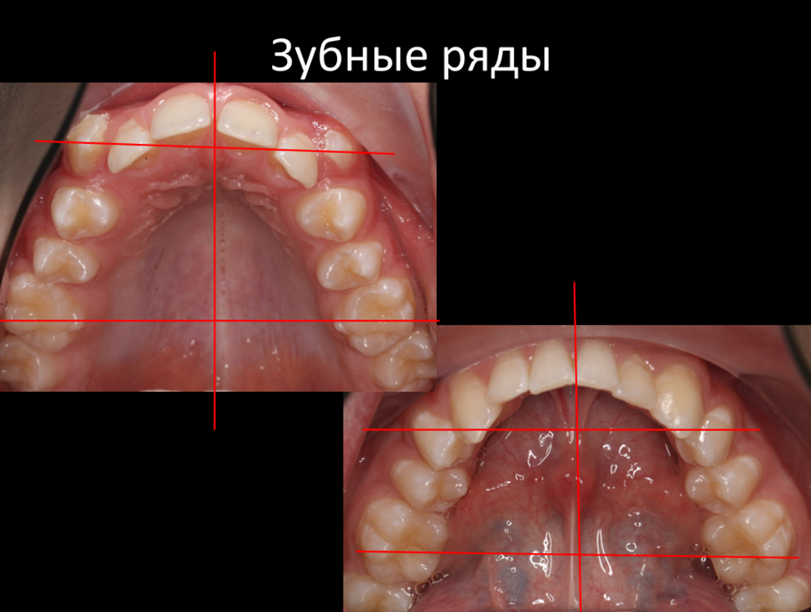

В фотометрии пользователь сам расставляет нужные линии, с которыми и подгружаются в презентацию фотографии. Также пользователь сам к программе в разделе комментарии пишет формы зубных рядов, и эта информация подгружается в ортодонтической карте:

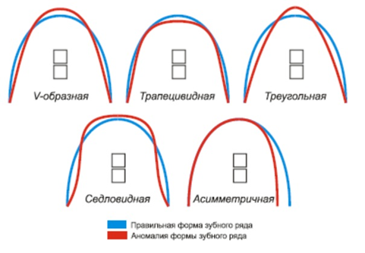

8. Антропометрические исследования:

* Зубная формула (автоматические подгружается из раздела биометрия).
* Период смены зубов: молочный, смена зубов, постоянных зубов (период смены зубов пользователь выбирает из списка или вносит в комментариях в разделе биометрия)
* Размеры зубных рядов и апикальных базисов челюстей

Все данные этого раздела автоматически подкрепляются из раздела биометрии. Все расчеты по моделям челюстей и комментарии доктора, если он их вводил.

|  |  |  |  |  |  |  |  |  |  |  |  |  |  |  |
| --- | --- | --- | --- | --- | --- | --- | --- | --- | --- | --- | --- | --- | --- | --- |
| ***21.2. Зубы:*** | | | | | | | | | | | | | | |
|  | | | | | | | | | | | | | | |
| 21.2.1. Прикус: |  | временный, | | |  | смена зубов, | | | * |  | постоянный | | | |
|  | | | | | | | | | | | | | | |
| 21.2.2. Гигиена полости рта: | | | * | хорошая, | | |  | удовлетворительная, | | | |  |  | плохая |
|  | | | | | | | | | | | | | | |
| 21.2.3. Аномалии зубов: | | | | | | | | | | | | | | |

|  |  |  |  |  |  |  |  |  |  |  |  |  |  |  |  |  |  |  |
| --- | --- | --- | --- | --- | --- | --- | --- | --- | --- | --- | --- | --- | --- | --- | --- | --- | --- | --- |
| - цвета |  |  |  |  |  |  |  |  |  |  |  |  |  | |  |  |  |  |
| - структуры тв. тк. |  |  |  |  |  |  |  |  |  |  |  |  | |  |  |  |  |
| - формы |  |  |  |  |  |  |  |  |  |  |  |  | |  |  |  |  |
| - положения* |  |  |  |  |  |  |  |  |  |  |  |  | |  |  |  |  |
| - сроков прорез.** |  |  |  |  |  |  |  |  |  |  |  |  | |  |  |  |  |
| - количества*** | АВ |  |  |  |  |  |  |  |  |  |  |  | |  |  |  | АВ |
| М/д размеры |  | 10 | 10 | 7 | 7,1 | 7,9 | 7,2 | 9,9 | 9,5 | 7 | 7,8 | 7 | | 7 | 9,5 | 9,5 |  |
| Верхняя  челюсть |  |  |  |  |  |  |  |  |  |  |  |  | |  |  |  |  |
|  | | | | | | | | |  | | | | |  | | | | |
| Нижняя  челюсть |  |  |  |  |  |  |  |  |  |  |  |  |  | |  |  |  |  |
| М/д размеры |  | 10,8 | 11,1 | 6,8 | 7 | 7 | 5,8 | 5,5 | 5,6 | 5,9 | 7,1 | 7,1 | | 7 | 10,5 | 11 |  |
| - количества*** | АВ | АВ |  |  |  |  |  |  |  |  |  |  | |  |  |  | АВ |
| - сроков прорез.** |  |  |  |  |  |  |  |  |  |  |  |  | |  |  |  |  |
| - положения* |  |  |  |  |  |  | С | Рт | Рт | Рт |  |  | |  |  |  |  |
| - формы |  |  |  |  |  |  |  |  |  |  |  |  | |  |  |  |  |
| - структуры тв. тк. |  |  |  |  |  |  |  |  |  |  |  |  | |  |  |  |  |
| - цвета |  |  |  |  |  |  |  |  |  |  |  |  | |  |  |  |  |

|  |
| --- |
| * В - вестибулярное, О - оральное, Д - дистальное, М - мезиальное, С - супраположение, И - инфраположение, |
| Т - тортоаномалия, Тр - транспозиция, Пр - протрузия, Рт - ретрузия.  ** Р - ретенция, П - персистентный, РУ - раннее удаление.  *** АП - адентия первичная, АВ - адентия вторичная, СК - сверхкомплектный.  Также на слайде антропометрии отображаются расчеты, проводимые в разделе биометрии и визуализируются в ортодонтической карте в следующем разделе: |

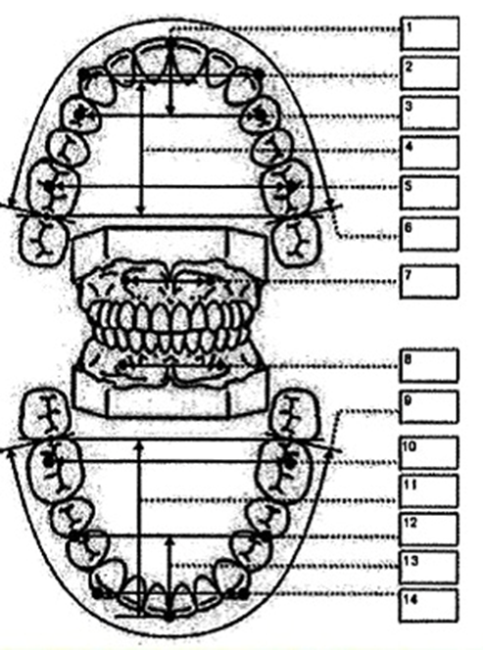

9. Телерентгенография в прямой проекции (слайд содержит расчерченную ТРГ и показатели расчетов)  
Все показатели автоматически отображаются в ортодонтической карте.

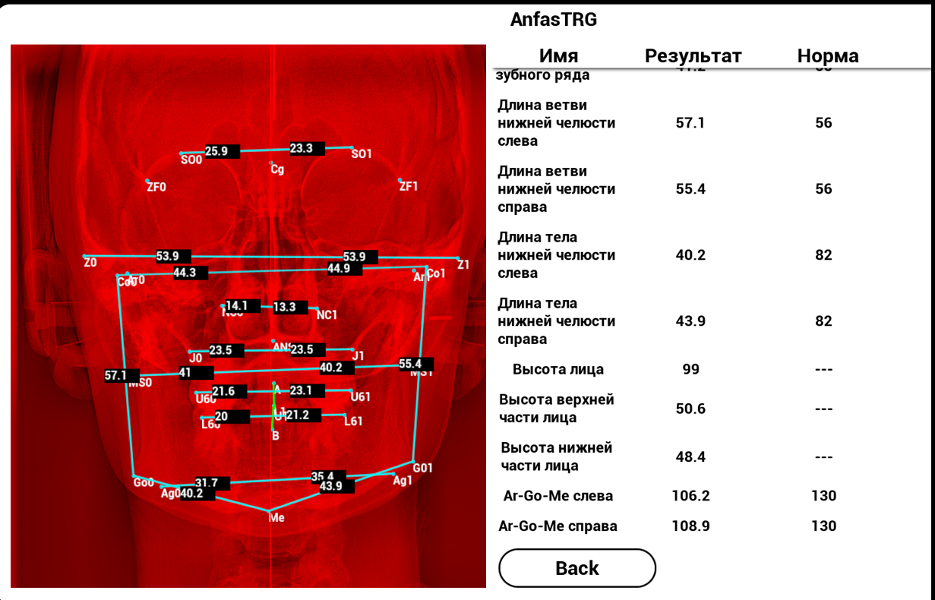

10. Телерентгенография в боковой проекции (слайд содержит расчерченную ТРГ, показатели расчетов посередине, и заключение)

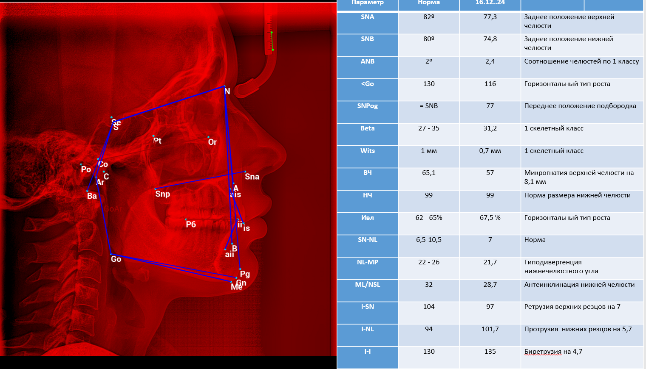  
Все показатели углов автоматически подгружаются в ортодонтическую карту в указанный раздел ниже (Важно: при наличии компьютерного расчета, в карту можно загружать данные, которые имеются в нем, не обязательно вводить все имеющиеся показатели. Это же и относится к прямой ТРГ):



11. ОПТГ. Подгружается из компьютерной томографии.

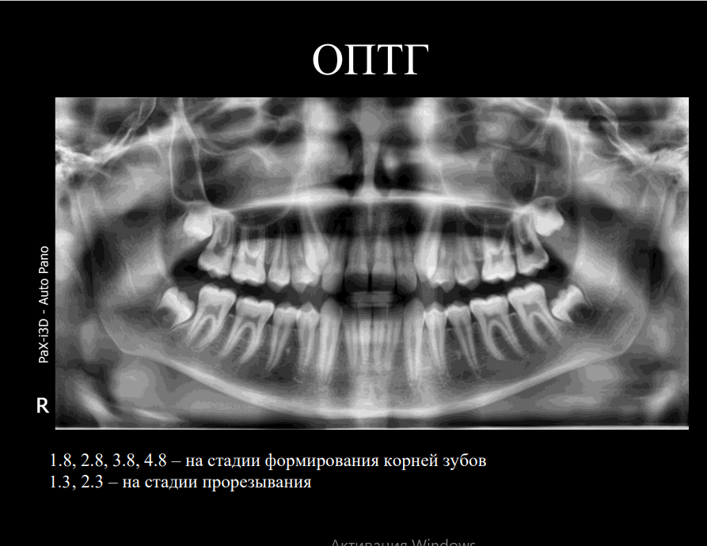

Данные ОПТГ переносятся в раздел ортодонтической карты указанной ниже:



12. Височно-нижнечелюстной сустав. Подгружается из компьютерной томографии

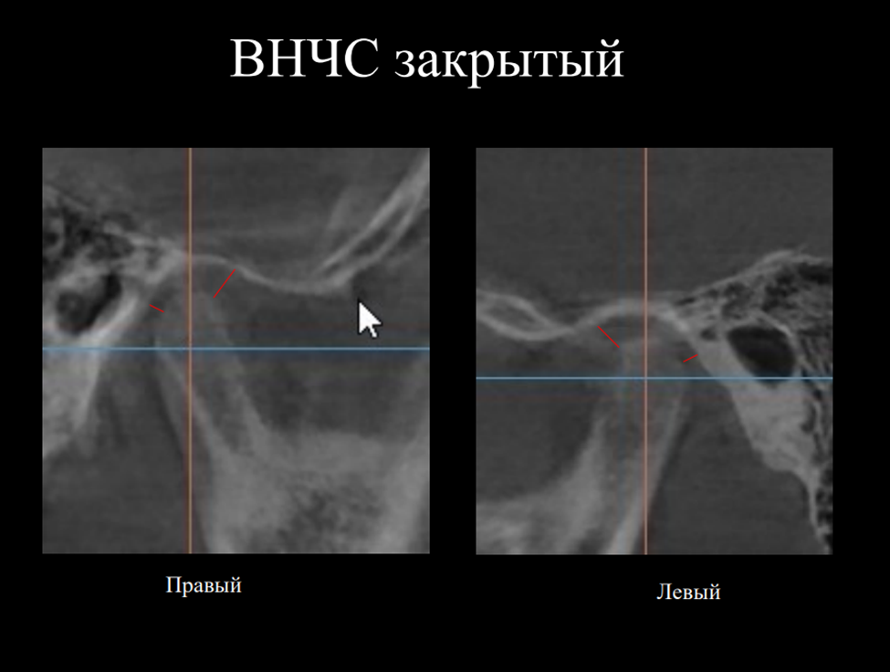

13. Срезы зубов

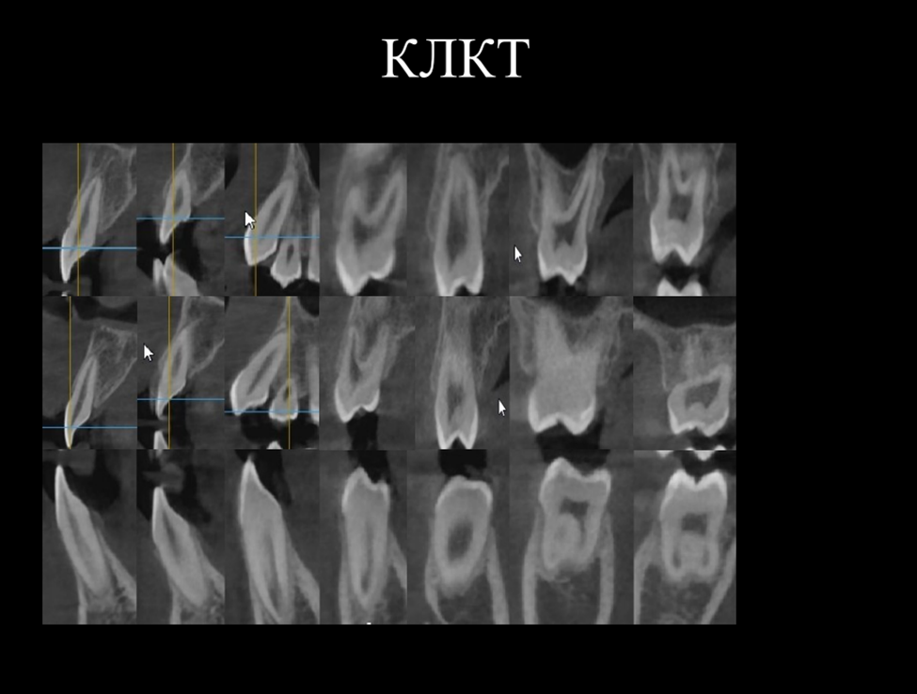

13. Диагноз. Выносятся все ортодонтические заключения. (например: макрогнатия, верхней челюсти, микрогнатия верхней челюсти, ретрогнатия верхней челюсти, выпуклый профиль, мелкое преддверие полости рта и т.д). Все данные имеются в каждом разделе цефалометрии.

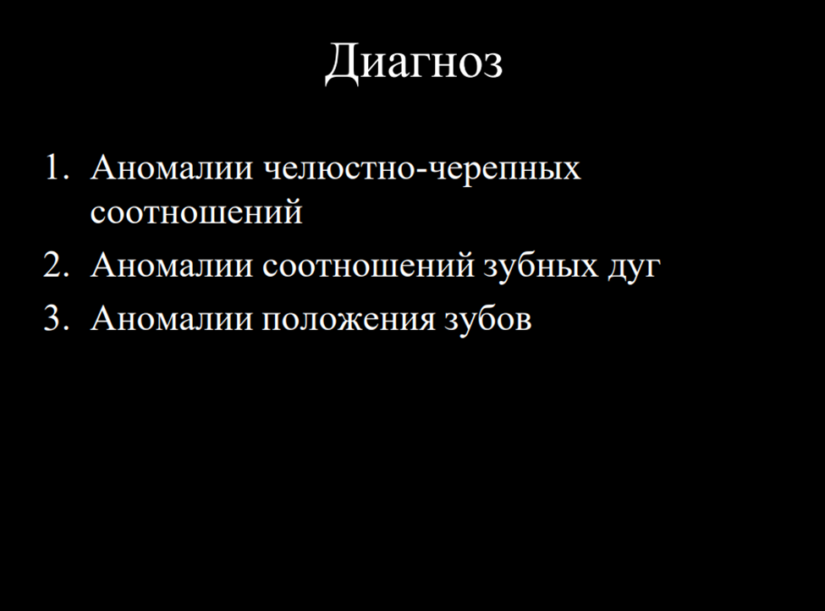

14. План лечения. Заполняется доктором самостоятельно.

Все графические и числовые данные в карту пациента и в презентацию экспортируются из модулей, поэтому в модулях должна быть соответствующая функция. Также важна возможность мануальной коррекции в презентации и медицинской карте и заполнение некоторых граф вручную.

|  |
| --- |
|  |

|  |
| --- |
|  |

|  |
| --- |
|  |